新北区林燕群“雁行”卓越班主任成长营活动简报

（第16期）
【一、活动通知】（附：区网网址及截图）
网址：http://www.xbjyfw.cn/html/article6632861.html

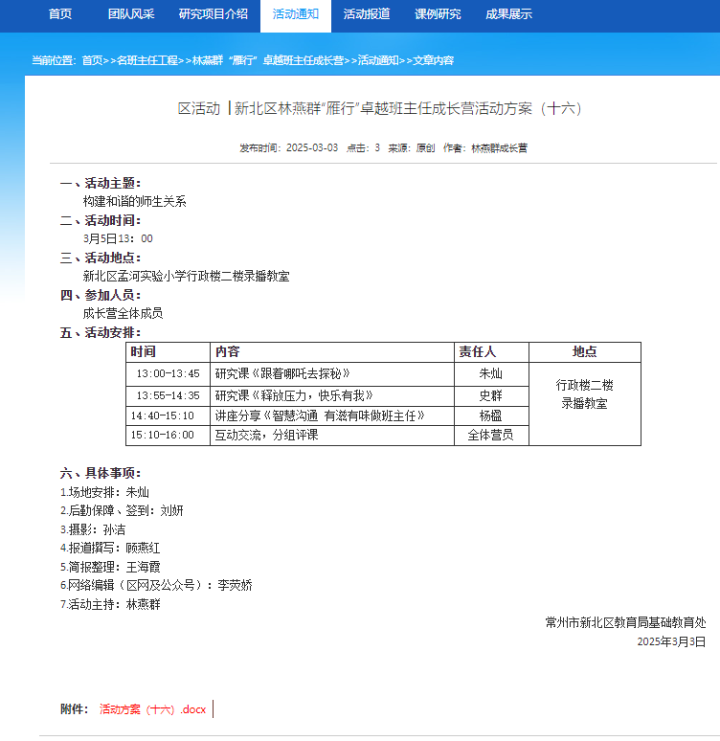

新北区林燕群“雁行”卓越班主任成长营活动方案（十六）
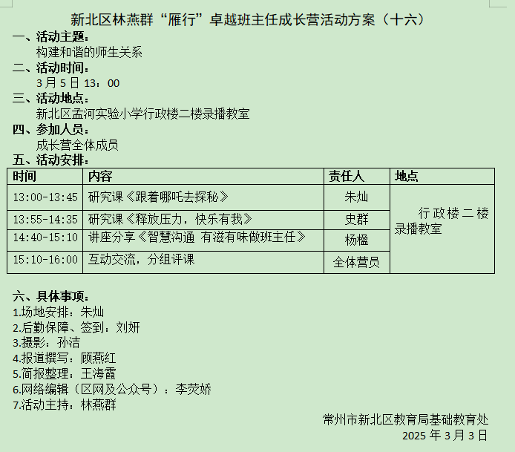

【二、活动签到】（附：纸质签到表扫描件）
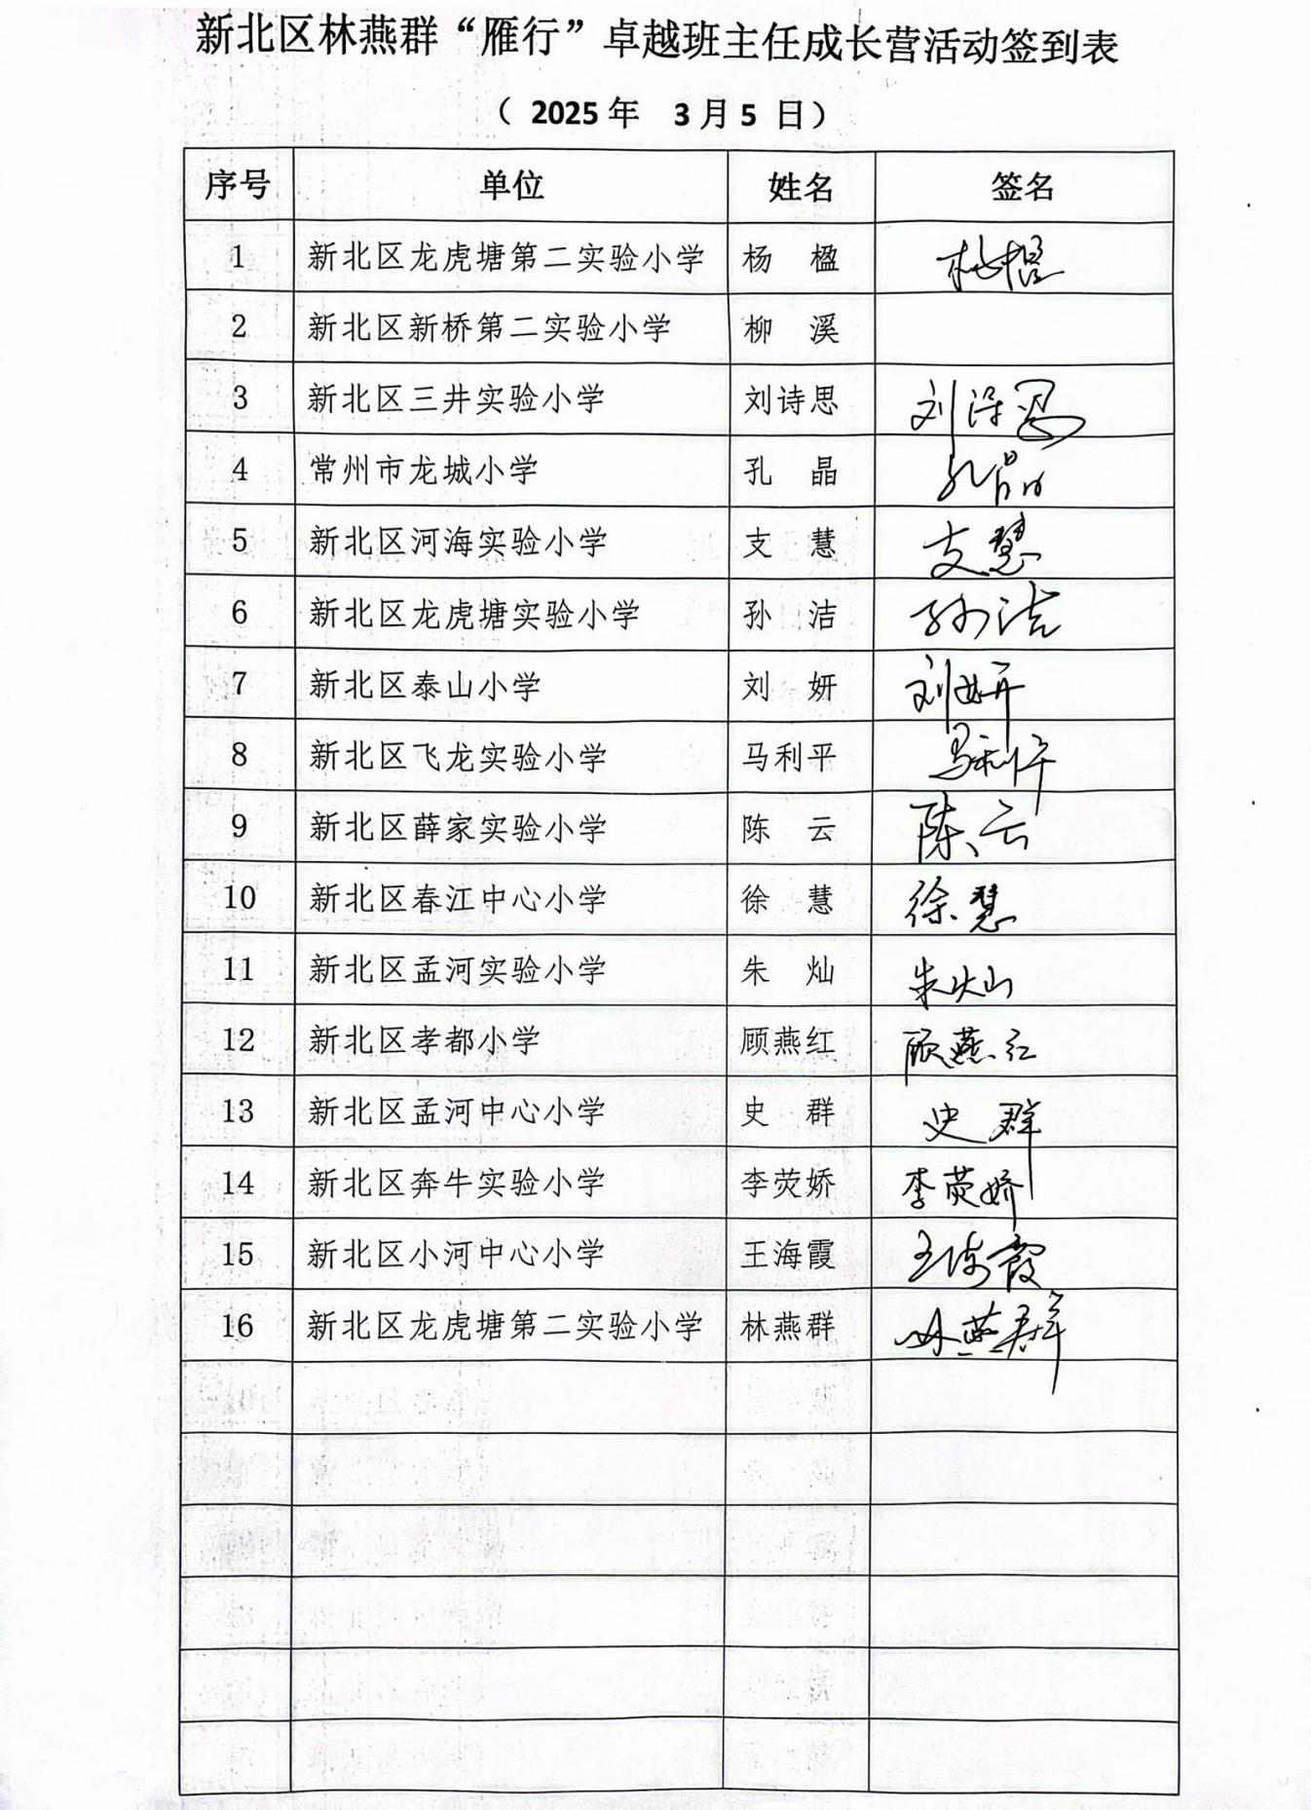
【三、活动过程材料】（附：详细教案、讲座交流稿大纲要点、研讨实录）
时间 | 内容 | 责任人 | 地点
13:30-13：45 | 研究课《跟着哪吒去探秘》 | 朱灿 | 行政楼二楼录播室
13:55-14：35 | 研究课《释放压力 快乐有我》 | 史群 | 行政楼二楼录播室
14：40-15：10 | 讲座分享《智慧沟通 有滋有味做班主任》 | 杨楹 | 行政楼二楼录播室
15：10-16：00 | 互动交流 分组评课 | 全体营员
【四、活动报道及网址】（精选4张左右照片、附在报道后面）
网址：http://www.xbjyfw.cn/html/article6635830.html

教育是一场向美而行的遇见，班主任工作更是一场爱与智慧的修行。为了提高班主任的主题班会设计和组织能力，增强班会活动的育人实效，2025年3月5日，新北区林燕群“雁行”卓越班主任成长营在孟河实验小学举行了以“构建和谐的师生关系”为主题的研修活动。此次活动内容丰富、形式多样，为班主任们提供了宝贵的学习与交流机会。
一、寻光·多维课堂观摩行动
活动伊始，朱灿和史群两位老师带来了两节精彩纷呈的班会课。
朱灿老师以《跟着哪吒去探秘》为情感纽带，搭建起师生对话的彩虹桥。在“赏哪吒精彩，悟成长力量”环节，通过师生共析哪吒的逆袭故事，在角色对话中理解成长的阵痛与蜕变，教师以倾听者姿态接纳学生的个性化解读；“展非遗魅力，传经典光芒”环节转变为师生共研模式，教师化身文化向导，学生在亲手触摸非遗元素时感受师者传递的文化温度；“聚中国力量，铸国漫辉煌”环节则通过师生共创梦想图谱，在探讨国漫人奋斗历程中实现价值共鸣，让教育成为双向奔赴的成长之旅。
史群老师执教的《释放压力 快乐有我》课堂则构建起师生心灵对话的减压舱。通过“压力来源大揭秘”师生互访活动，教师走下讲台成为解忧伙伴，在“压力应对策略实验室”中，师生角色互换演绎生活情境，教师以平等姿态分享自身解压经历。当学生通过“压力转化能量站”展示创意解压方案时，教师及时给予赋能式点评，让课堂成为师生相互看见、彼此疗愈的情感磁场。

二、共研·思维碰撞能量场
随后，两位老师从课的准备和完善、目标达成、和谐的师生关系在课堂中的构建这三个方面进行了说课。成长营其他成员从“构建和谐的师生关系”这个角度对两节课进行了点评，营员们一致认为两位老师的选题非常贴近学生发展的需要，两节课都体现了教师对构建和谐师生关系的重视，并在不同程度上进行了有益的尝试，营造了民主的课堂氛围，促进了师生之间的良性互动。
三、悦读·墨香共话成长力
构建和谐的师生关系，有赖于班主任日常与学生、家长、同事及自身的高质量沟通。真诚读一本好书，如同在喧嚣的世界寻得一处心灵“桃源”。杨楹老师为大家推荐了《智慧沟通 有滋有味做班主任》一书，她结合自身教育教学的实践案例，畅谈了阅读体会，让营员们大受启发，收获满满。
四、聚力·教育叙事领航站
活动最后，成长营领衔人林燕群老师对本次活动进行了引领总结，她大力肯定了营员们在新学期成长营运行中体现出的主动发展力及协同合作力。同时，希望大家继续提升以下三个力：
1.提升解读力，结合时代的主旋律及学生需求精准定位育人目标；
2.提升共情力，理解并回应教育情境中各类主体的真实诉求；
3.提升协调力，融通并整合各类资源服务于班级生态圈的建设。
此次班主任成长营活动，不仅为营员们提供了专业知识与技能的提升途径，更更新了大家的育人理念，营造了主动积极的学习氛围。营员们纷纷表示，将把所学运用到实际工作中，不断提升班级建设水平，助力学生向阳成长。
